NHẬN XÉT CỦA GIÁO VIÊN HƯỚNG DẪN



Tp. HCM, ngày 5 tháng 06 năm 2012
Giáo viên hướng dẫn
Ký tên

NHẬN XÉT CỦA GIÁO VIÊN PHẢN BIỆN


Tp. HCM, ngày 5 tháng 06 năm 2012
Giáo viên hướng dẫn
Ký tên

NHẬN XÉT CỦA HỘI ĐỒNG PHẢN BIỆN


Tp. HCM, ngày 5 tháng 06 năm 2012
Giáo viên hướng dẫn
Ký tên

LỜI CẢM ƠN

Chúng em xin gửi lại cảm ơn chân thành đến:
Quý thầy cô trường Đại Học Công NghiệpThực Phẩm TPHCM, đặt biệt là quý thầy cô Khoa Công Nghệ Thông Tin đã tạo mọi điều kiện thuận lợi cho chúng em trong suốt 3 năm học tâp tại trường và trong thời gian thực thập tốt nghiệp. Chính nhờ các thầy cô khoa công nghệ thông tin đã giúp chúng em thực hiện đề tài cuối khóa của mình.
Cô Trần Như ý là giáo viên hướng dẫn trực tiếp của nhóm. Cô đã không quản khó nhọc dành thời gian theo sát quá trình thực hiện của nhóm. Cô luôn có những ý kiến chỉ dẫn đúng lúc và chấn chỉnh kịp thời những sai sót để đề tài chúng em hoàn chỉnh hơn. Cô luôn nhắc nhở, động viên nhóm sớm hoàn thành tốt đề tài của mình.
Cuối cùng là lời cảm ơn cha mẹ những người đã tạo mọi điều kiện thuận lợi về vật chất lẫn tinh thần để chúng con được học tập nâng cao kiến thức cùng bạn bè dưới mái trường Đại Học Công Nghiệp Thực Phẩm này.
Trong quá trình thực hiện đồ án nhóm em đã cố gắng tìm hiểu trao đổi kiến thức mới để có thể hoàn thành tốt đề án của mình. Tuy nhiên, do hạn chế về mặt thời gian và kiến thức nên đề tài chúng em không tránh khỏi những sai sót. Nhóm chúng em kính mong quý thầy cô đóng góp ý kiến để nhóm em hoàn thành đề án tốt hơn trong thời gian sắp tới.
TPHCM, tháng năm 2012.
Nhóm sinh viên thực tập.

MỤC LỤC
NHẬN XÉT CỦA GIÁO VIÊN HƯỚNG DẪN……………………………… 1
NHẬN XÉT CỦA GIÁO VIÊN PHẢN BIỆN……………………………………….2
NHẬN XÉT CỦA HỘI ĐỒNG PHẢN BIỆN………………………………………..3
LỜI CẢM ƠN…………………………………………………………………………4
MỤC LỤC…………………………………………………………………………….5
LỜI MỞ ĐẦU……………………………………………………………………….. 6
CHƯƠNG 1: KHẢO SÁT HIỆN TRẠNG…………………………………………...7
1.1. KHẢO SÁT HIỆN TRẠNG 7
1.1.1 Hiện trạng thực tế: 7
1.1.2 Khảo sát hệ thống 9
1.2 KHẢO SÁT NGHIỆP VỤ 11
1.2.1. Cơ cấu tổ chức 11
1.2.2. Quy trình nghiệp vụ 11
1.3. Biểu mẫu hóa đơn. 13
1.4. Chức năng hệ thống phần mềm quản lý cà phê: 13
CHƯƠNG 2: PHÂN TÍCH THIẾT KẾ HỆ THỐNG……………………………….15
2.1 Mô hình thực thể quan hệ 15
2.1.1. Erd . 15
2.1.2. Mô hình thực thể . 15
2.2. Mô hình dữ liệu 20
2.2.1. Xét NhanVien- ĐangNhap: 20
2.2.2. Xét Ban- KhuVuc: 21
2.2.3. Xét ChiTietPhieu-thucdon: 21
2.2.4. Xét NhanVien-KhuVuc: 21
2.2.5. Xét Ban- Phieu: 21
2.2.6. Xét Thucdon- Loai: 22
2.2.7. Thực thể nhanvien-chamcong: 22
2.2.8. Xét thực thể nguyen lieu-CTNL: 22
2.3. Ràng buộc toàn vẹn và tầm ảnh hưởng 23
2.4. Mô hình sử lý dfd. 29
2.5 Mô hình Diagrams. 29
2.6. Cơ sở dữ liệu 30
CHƯƠNG 3: THIẾT KẾ CHƯƠNG TRÌNH XỬ LÝ……………….............. …….35
3.1. Cây hệ thống: 35
3.2. Thiết kế form 36
Form Nhập hàng. 47
CHƯƠNG 4: TỔNG KẾT VÀ HƯỚNG PHÁT TRIỂN……………………...........48
4.1. TỔNG KẾT: 48
4.2. Hướng phát triển: 49
TÀI LIỆU THAM KHẢO…………………………………………………………...50
1. Các trang web: 50
2. Sách: 50
KẾT LUẬN 51

LỜI MỞ ĐẦU

Xã hội ngày càng phát triển cuộc sống con người mỗi lúc được cải thiện hơn do nhu cầu sống, làm việc và giải trí của con người ngày càng tăng cao. Để đáp ứng nhu cầu đó của xã hội, nhiều công nghệ tiên tiến mới ra đời, và con người đã áp dụng nó trong cuộc sống một cách hiệu quả nhất.
Nói đến công nghệ thông tin là nói đến sự tiện lợi và nhanh chóng của những lợi ích mà nó đem lại cho con người. Nó trở thành một phần không thể thiếu trong cuộc sống. Công nghệ có thể thay thế ta làm những việc mà con người chưa làm được và giúp ta giải quyết những vấn đề đau đầu nhất như tính toán những con số lớn và lưu trữ dữ liệu khổng lồ một cách dễ dàng.
Trước sự phát triển không ngừng của các loại hình dịch vụ, đặt biệt là sau khi gia nhập WTO các loại hình dịch vụ ngày càng phát triển. Một trong những dịch vụ đó là dịch vụ giải khát cà phê. Cũng chính điều này đã làm nảy sinh nhiều vấn đề trong công tác quản lý tại các quán cà phê.
Từ nhu cầu nhóm em đã quyết định xây dựng phần mềm quản lý quán cà phê để giải quyết vấn đề trong công tác quản lý tại các quán cà phê.

CHƯƠNG 1: KHẢO SÁT HIỆN TRẠNG

KHẢO SÁT HIỆN TRẠNG

Hiện trạng thực tế:
Hiện nay, công nghệ thông tin được xem là một ngành mũi nhọn của quốc gia, đặc biệt là các nước đang phát triển, tiến hành công nghiệp hóa hiện đại hóa như nước ta. Sự bùng nổ thông tin và sự phát triển mạnh mẽ của công nghệ kỹ thuật số, muốn phát triển thì phải áp dụng tin học hóa vào tất cả các ngành các lĩnh vực.
Cùng với sự phát triển nhanh chóng về phần cứng máy tính, các phần mềm càng trở nên đa dạng, phong phú, hoàn thiện hơn và hỗ trợ hiệu quả cho con người. Các phần mềm hiện nay ngày càng hỗ trợ cho người dùng thuận tiện sử dụng, thời gian xử lý nhanh chóng, và một số nghiệp vụ được tự động hóa cao.
Do vậy mà trong việc phát triển phần mềm, sự đòi hỏi không chỉ là sự chính xác, xử lý được nhiều nghiệp vụ thực tế mà còn phải đáp ứng yêu cầu khác như về tốc độ, giao diện thân thiện, mô hình hóa được thực tế vào máy tính để người dùng sử dụng tiện lợi, quen thuộc, tính tương thích cao, bảo mật cao,… .Các phần mềm giúp tiết kiệm một lượng lớn thời gian, công sức của con người, tăng độ chính xác và hiệu quả trong công việc.
Cụ thể, việc quản lý quán cà phê. Nếu không có sự hỗ trợ của tin học, việc quản lý phải cần khá nhiều người, chia thành nhiều khâu mới có thể quản lý quán cà phê như: Quản lý nhân viên (nhân viên làm việc theo ca hay làm cả ngày), quản lý hóa đơn thanh toán,… Các công việc này đòi hỏi nhiều thời gian và công sức, mà sự chính xác và hiệu quả không cao, nếu làm bằng thủ công không mang tính tự động. Một số nghiệp vụ như tra cứu, thống kê và hiệu chỉnh thông tin khá vất vả. Ngoài ra còn có một số khó khăn về việc lưu trữ khá đồ sộ, dễ bị thất lạc, tốn kém,…. Trong khi đó các nghiệp vụ này có thể tin học hóa một cách đơn giản hơn. Với sự giúp đỡ của tin học, việc quản lý sẽ trở nên thuận tiện, nhanh chóng và hiệu quả hơn rất nhiều. Đó là một hiện trạng cần được giải quyết.
Tại các quán cà phê hiện nay với lượng khách ngày càng tăng, để phục vụ khách được tốt hơn, chính xác hơn và nhanh chóng hơn thì cửa hàng đã tin hoc hóa các khâu quản lý. Đặt biệt là trong công tác kế toán và quản lý hàng hóa. Bởi vì công tác thủ công mà quán đang thực hiện đã bộc lộ nhiều hạn chế:
- Tra cứu thông tin về hàng hóa mất nhiều thời gian và không chính xác.
- Lưu trữ thông tin về nhập xuất hàng hóa, về thu chi cần nhiều loại giấy tờ cồng kềnh và không có hiệu quả
- Cập nhật thông tin hằng ngày tốn nhiều thời gian.
- Khó khăn trong quá trình thực hiện báo cáo thống kê, nhất là khi có sự cố đột xuất.
Trước tình hình đó vấn đề đặt ra là cần xây dựng một hệ thống thông tin đáp ứng được nhu cầu cơ bản sau:
- Lư trữ khối lượng lớn thông tin hợp lý giảm ghi chép lưu trữ file giấy.
- Cập nhật dữ liệu nhanh chóng:
+ Thêm món ăn mới trong thực đơn.
+ Xóa món ăn trong thực đơn.
+ Sửa món ăn trong thực đơn.
- Quản lý nhân viên.
- Thống kê lương của nhân viên.
- In hóa đơn bán hàng một cách nhanh chóng.
- Có khả năng lưu trữ thông tin lâu dài, đảm bảo tìm kiếm nhanh khi cần thiết.
- Có hỗ trợ giảm giá cho thực đơn.
- Thống kê doanh thu (từ ngày… đến ngày…).
- Thêm bàn (khi đông khách, thời vụ)
- Phân quyền .
- Báo cáo.
- Tính tiền.

Khảo sát hệ thống
- Phần mềm quản lí quán cà phê được xây dựng dựa trên mô hình quản lí quán cà phê HK_coffe tại 118/106 Lê Trọng Tấn phường Tây Thạnh quận Tân Phú. Quán cà phê bao gồm một cửa ra vào, bên trong cửa hàng luôn được bố trí sắp xếp thành từng dãy bàn nối tiếp nhau theo phong cách riêng. Quán thoáng mát, được trang trí với nhiều chậu hoa, cây cảnh thơm mát. Với cách bài trí có các không gian đặc trưng khác nhau: Khách có thể thưởng thức cà phê tại các sa lông sang trọng trong phòng hay trên những bàn ghế đơn giản nhưng lịch sự mang đặc trưng dân tộc bên các chậu cây cảnh tự nhiên.
Vì thế, khách hàng của quán rất đa dạng và luôn đông đúc.
Quán cà phê gồm có 3 tầng với khoảng 12 bàn có 8 nhân viên làm việc tại đây có khoảng 2 loại thức uống khác nhau như:
- Nước uống:
+ Cà phê đá 10000 đ/ly.
+ Cà phê sữa đá 18000 đ/ly.
+ Sting 10000 đ/chai.
+ C2 7000 đ/chai.
+ Trà xanh 15000 đ/chai.
+ Cà phê sửa nóng 15000 đ/ly.
+ Cocacola 10000 đ/ly.
+ Bia Tiggeer 10000 đ/lon.
+ Bia 333 10000 đ/lon.
- Kem:
+ Kem dâu 20000 đ/ly.
+ Kem trái cây 20000 đ/ly.
+ Kem tình nhân 20000 đ/ly.
+ Kem sữa 20000 đ/ly.
- Thức ăn:
+ Khoai tây chiên 10000 đ/phần.
+ Bánh mì ốp la 10000 đ/ồ.
+ Cơm chiên 10000 đ/phần.
+ Đậu chiên 10000 đ/phần.
+ Hủ tiếu 10000 đ/tô.

KHẢO SÁT NGHIỆP VỤ

Cơ cấu tổ chức

Sơ đồ cơ cấu tổ chức:
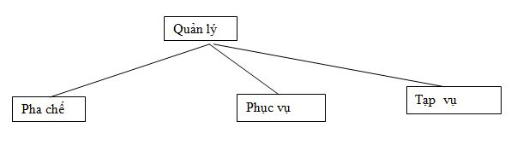

Hình 1.1 Sơ đồ cơ cấu tổ chức

Chức năng của từng bộ phận
- Quản lý: Quản lý trực tiếp quán cà phê, mọi vấn đề của quán điều phải thông qua quản lý và quản lý có quyền quyết định mọi thông tin trong quán.
- Tạp vụ làm công việc quét dọn.
- Phục vụ: Ghi danh sách thực đơn tại bàn và bưng, bê đồ ăn lên cho khách.
- Pha chế: Khi nhân viên phục vụ ghi xong danh sách các món trong thực đơn thì pha chế tạo ra các món mà khách hàng yêu cầu.

Quy trình nghiệp vụ
- Gọi món: Khi có khách bước vào nhân viên phục vụ sẽ mở cửa cho khách. Hỏi khách số lượng người đi cùng để có thể sắp xếp chổ ngồi một cách hợp lý nhất. Sau khi đưa khách đến chổ ngồi nhân viên phục vụ đưa menu cho khách để khách chọn. Sau khi đã ghi hết các gọi món (order) nhân viên phục vụ sẽ chuyển xuống cho nhân viên pha chế. Khi pha chế xong nhân viên phục vụ sẽ mang ra cho khách.
- Đổi món: Chỉ cho khách đổi món khi chưa phục vụ.
- Thanh toán, tính tiền : Khi khách yêu cầu thanh toán, nhân viên lập hóa đơn dựa vào bảng gọi món (order), nhân viên đưa hóa đơn cho khách và thu tiền.
- Quản lý thông tin nhân viên: giúp ta biết được số nhân viên trong quán, lý lịch của nhân viên, lương cơ bản (lương theo ca) của nhân viên.
- Thống kê:
- Thống kê lương:
Chấm công cho nhân viên: Ngày nào nhân viên đi làm thì được chấm công theo ca làm để tiện cho việc tính lương nhân viên.
Cuối tháng sẽ đưa ra bảng danh sách chấm công (số ca làm) của nhân viên trong tháng đó và tính lương nhân viên dựa trên số ca làm việc trong tháng.
- Thống kê doanh thu: Hằng ngày nhân viên phải tổng hợp kết quả kinh doanh. Chủ cửa hàng cần biết kết quả kinh doanh hàng ngày để có chiến lược kinh danh cho phù hợp.
- Thống kê sản phẩm:
- Thống kê thực đơn:

Biểu mẫu hóa đơn.
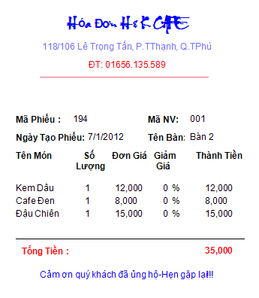
Hình 1.2: Biểu Mẫu hóa đơn

Chức năng hệ thống phần mềm quản lý cà phê:
- Cấu trúc hệ thống.
- Hệ thống:

Hệ thống
Đăng nhập
Thoát

Hình 1.3: Cây hệ thống.
- Chức năng:
Chức năng
Quản lý thực đơn
Quản lý bàn
Quản lý loại món

Hình 1.4: Cây chức năng.
- Quản lý nhân viên
Quản lý nhân viên
Quản lý nhân viên
Công nhân viên

Hình 1.5: Cây nhân viên.
- Thống kê:
Thống kê
TK Lương nhân viên
TK doanh thu

TK tồn kho

Hình 1.6: Cây thống kê.
- Giúp đỡ:

CHƯƠNG 2: PHÂN TÍCH THIẾT KẾ HỆ THỐNG

Mô hình thực thể quan hệ

Erd .
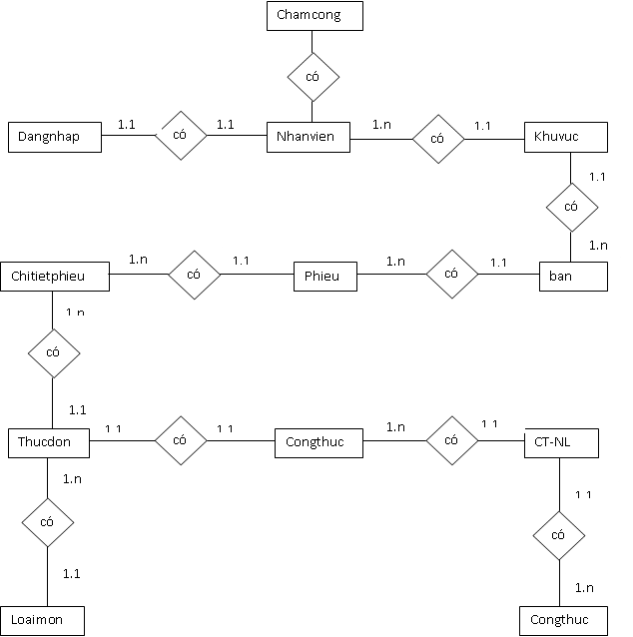
Hình 2.1: Mô hình ERD

Mô hình thực thể .
- DangNhap( STT, Manv, Tennv, MatKhau, Quyen).
- Ban ( MaBan, TenBan, SoNguoi, MaKV).
- ChiTietPhieu(MaPhieu, MaMon, GiamGia, SoLuong).
- KhuVuc(MaKV, TenKV).
- LoaiMon(MaLoai, Tenloai).
- Phieu(MaPhieu, MANV, Ngaytao, Maban, TinhTien).
- ThucDon(MaMon, TenMon, Maloai, DonGIA, DVT).
- NhanVien(MANV, HoTen, DiaChi, SDT, NgayVaoLam, SoNgayLam,
LươngCoBan, Phai, NgaySinh,Ca,MaKV).
- CongThuc(Stt, MaMon, MaNL, HamLuong, Tong).
- NguyenLieu(stt,manl,tennl,soluong).
- ChamCong(stt, manv, ngay, soca).
 Ghi chú:
- PRIMARY KEY:KHÓA CHÍNH.
- Thực thể Ban:
Stt | Thuộc tính | Mô tả | Kiểu dữ liệu | Khóa
1 | MaBan | Mã Bàn | nvarchar(20) | Primary key
2 | TenBan | Tên Bàn | nvarchar(50)
3 | SoNguoi | Số Người | Int
4 | MaKV | Mã khu | nvarchar(20)

- Thực thể ChiTietPhieu:
Stt | Thuộc tính | Mô tả | Kiểu dữ liệu | Khóa
1 | MaPhieu | Mã Bàn | nvarchar(20) | Primary key
2 | MaMon | MaMon | nvarchar(50)
3 | GiamGia | GiamGia | Int
4 | SoLuong | Số Lượng | nvarchar(20)
- Thực thể KhuVuc:
Stt | Thuộc tính | Mô tả | Kiểu dữ liệu | Khóa
1 | MaKV | Mã khu vực | Nvarchar(20) | Primary key
2 | TenKV | Tên khu vực | Nvarchar(50)
- Thực thể NhanVien:
Stt | Thuộc tính | Mô tả | Kiểu dữ liệu | Khóa
1 | MANV | Mã nhân viên | nvarchar(20) | Primary key
2 | HoTen | Họ tên | nvarchar(20)
3 | DiaChi | Địa chỉ | nvarchar(20)
4 | SDT | Số diện thoại | nchar(15)
5 | NgayVaoLam | Ngày vào làm | datetime
6 | LuongCanBan | Lươngcăn bản | Int
7 | Phai | Phái | Float
8 | NgaySinh | Ngày sinh | Char(10)
9 | Ca | Ca | nvarchar(50)
10 | MaKV | Mã khu vực | nvarchar(20)
11 | SoNgayLam | Số ngày làm | nvarchar(50)

- Thực thể Phiếu:
Stt | Thuộc tính | Mô tả | Kiểu dữ liệu | Khóa
1 | MaPhieu | Mã phiếu | nvarchar(20) | Primary key
2 | NgayTao | Ngày tạo | nvarchar(50)
3 | MaBan | Mã ban | nvarchar(20)
4 | TinhTien | Tính tiền | Float
5 | MANV | Mã nhân viên | Nvarchar(20)
- Thực thể thực đơn:
Stt | Thuộc tính | Mô tả | Kiểu dữ liệu | Khóa
1 | MaMon | Mã Món | nvarchar(20) | Primary key
2 | TenMon | Tên Món | nvarchar(50)
3 | DVT | Đơn vị tính | nvarchar(50)
4 | DonGia | Đơn giá | Float
5 | MaLoai | Mã loại | nvarchar(20)
- Thực thể Đăng Nhập:
Stt | Thuộc tính | Mô tả | Kiểu dữ liệu | Khóa
1 | STT | Số thứ tự | Int | Primary key
2 | MANV | Mã nhân viên | nvarchar(20)
3 | TenDN | Tên đăngnhập | nvarchar(50)
4 | MatKhau | Mật khẩu | nvarchar(50)
5 | Quyen | Quyền | nvarchar(20)
- Thực thể chấm công:
Stt | Thuộc tính | Mô tả | Kiểu dữ liệu | Khóa
1 | STT | Số thứ tự | Int | Primary key
2 | MANV | Mã nhân viên | nvarchar(20)
3 | Ngay | Ngày | nvarchar(50)
4 | Soca | Số ca | Int
- Thực thể công thức:
Stt | Thuộc tính | Mô tả | Kiểu dữ liệu | Khóa
1 | STT | Số thứ tự | Int | Primary key
2 | Mamon | Mã món | nvarchar(20)
3 | Manl | Mã nguyên liệu | nvarchar(20)
4 | Hamluong | Hàm lượng | Float
5 | Tong | Tổng | Float
- Thực thể nguyên liệu:
Stt | Thuộc tính | Mô tả | Kiểu dữ liệu | Khóa
1 | STT | Số thứ tự | Int | Primary key
2 | Manl | Mã nhân viên | nvarchar(20)
3 | Tennl | Tên nguyên liệu | nvarchar(50)
4 | Soluong | Số lượng | Int

Mô hình dữ liệu

Xét NhanVien- ĐangNhap:
- Mỗi nhân viên có thể đăng nhập một hay nhiều lần nhưng một lần đăng nhập thì chỉ thuộc về một nhân viên nhất định.

Hình 2.2: Mô hình NhanVien- ĐangNhap.
Nhanvien
Dangnhap
có
(1,1)
(1,1)

Xét Ban- KhuVuc:
- Một bàn chỉ thuộc về một khu vực, một khu vực có một hay nhiều bàn.
Khuvuc
Ban
có
(1,n)
(1,1)

Hình 2.3: Mô hình Ban- KhuVuc.

Xét ChiTietPhieu-thucdon:
- Mỗi chi tiết phiếu( chi tiết hóa đơn) thì có nhiều thực đơn( thức uống, món ăn), nhưng mỗi thực đơn chỉ thuộc một chi tiết phiếu.
Chitietphieu
Thuc don
có
(1,n)
(1,n)

Hình 2.4: Mô hình ChiTietPhieu-Mon.

Xét NhanVien-KhuVuc:
- Mỗi nhân viên thì làm việc ở một khu vực nhất định nhưng một khu vực có một hay nhiều nhân viên làm việc.
Nhanvien
Khuvuc
có
(1,n)
(1,1)

Hình 2.6: Mô hình NhanVien-KhuVuc.

Xét Ban- Phieu:
- Một bàn có nhiều phiếu( hóa đơn tình tiền), mỗi phiếu chỉ thuộc duy nhất một bàn.
Ban
Phieu
có
(1,1)
(1,n)

Hình 2.7: Mô hình Ban- Phieu.

Xét Thucdon- Loai:
- Một thực đơn( thức uống, món ăn…) thì thuộc một loại( thể loại) , một loại có nhiều thực đơn.
Thucdon
Loai
có
(1,1)
(1,n)

Hình 2.8: Mô hình Thucdon- Loai.

Thực thể nhanvien-chamcong:
- Mổi nhân viên được chấm công một hay nhiều lần, mổi lần chấm công một nhân viên.
Nhanvien
Chamcong
có
(1,1)
(1,n)

Hình 2.9: Mô hình nhanvien-chamcong.

Xét thực thể nguyen lieu-CTNL:
- Mỗi nguyên liệu thì có một hay nhiều công thức, một công thức thì có nhiều nguyên liệu.
Nguyenlieu
CT-NL
có
(1,1)
(1,n)

Hình 2.10: Mô hình nguyen lieu-cong thuc.
    - Xét thực thể CTNL - congthuc:
CT-NL
Congthuc
có
(1,1)
(1,n)

    - Xét thực thể thucdon-congthuc
Thucdon
Congthuc
có
(1,1)
(1,1)

    - Xét thực thể Phieu- Chitietphieu
Phieu
Chitietphieu
có
(1,1)
(1,n)

Ràng buộc toàn vẹn và tầm ảnh hưởng
- Ràng buộc toàn vẹn
Chú ý:
Dấu “-”không ảnh hưởng.
Dấu “+” ảnh hưởng.
- Ràng buột khóa chính:
R1: Mỗi nhân viên có một mã nhân viên không trùng lặp.
R1 | Thêm | Xóa | Sửa
Nhanvien | - | + | -

R2: Mỗi bàn có một mã bàn không trùng lặp.
R1 | Thêm | Xóa | Sửa
Bàn | - | + | -

R3: Mỗi phiếu có một mã phiếu không trùng lặp.
R1 | Thêm | Xóa | Sửa
Phiếu | - | + | -

R4: Mỗi khu vực có một mã khu vực không trùng lặp.
R1 | Thêm | Xóa | Sửa
Khu vực | - | + | -

R5: Mỗi loại món có một mã loại không trùng lặp,
R1 | Thêm | Xóa | Sửa
Loaimon | - | + | -

R6: Mỗi chi tiết phiếu có một mã chi tiết không trùng lặp.
R1 | Thêm | Xóa | Sửa
Chi tiết phiếu | - | + | -

R7: Mỗi nguyên liệu có một mã nguyên liệu không trùng lặp.
R1 | Thêm | Xóa | Sửa
Nguyenlieu | - | + | -

R8: Mỗi chi tiết phiếu có một mã chi tiết không trùng lặp.
R1 | Thêm | Xóa | Sửa
Chi tiết phiếu | - | + | -

- Ràng buộc khóa ngoại
R1: Mỗi NhanVien thuộc về một Ban nhất định
Bối cảnh: NhanVien,Ban
∀nv∈NhanVien, ∀b∈Ban sao cho
Nv.MaBan=b.Maban.
Bảng tầm ảnh hưởng:
R1 | Thêm | Xóa | Sửa
NhanVien | - | + | +
Ban | + | - | -

R2: Mỗi ChiTietPhieu thuộc về một Phieu nhất định
Bối cảnh: Phieu, chiTietPhieu.
∀p∈ Phieu, ∀c∈ chiTietPhieu sao cho
p.MaPhieu=c.MaPhieu
Bảng tầm ảnh hưởng:
R1 | Thêm | Xóa | Sửa
Phieu | + | - | -
ChiTietPhieu | - | + | +
R1: Mỗi Ban thộc về một KhuVuc nhất định
Bối cảnh: Ban,KhuVuc
∀kv∈KhuVuc, ∀b∈Ban sao cho
kv.MaBan=b.Maban.
Bảng tầm ảnh hưởng:
R1 | Thêm | Xóa | Sửa
Ban | - | + | +
KhuVuc | + | - | -

R1: Mỗi Ban thuộc về một Phieu nhất định
Bối cảnh:Ban,Phieu
∀b∈Ban,∀p∈Phieu sao cho
p.MaBan=b.Maban.
Bảng tầm ảnh hưởng:
R1 | Thêm | Xóa | Sửa
Ban | + | - | -
Phieu | - | + | +

R1: Mỗi NhanVien thuộc về một Ban nhất định
Bối cảnh: NhanVien,Ban
∀nv∈ NhanVien,∀b∈ Ban sao cho
nv.MaBan=b.Maban.
Bảng tầm ảnh hưởng:
R1 | Thêm | Xóa | Sửa
NhanVien | - | + | +
Ban | + | - | -
R1: Mỗi NhanVien thuộc về một DangNhap nhất định
Bối cảnh: NhanVien, DangNhap
∀nv∈ NhanVien,∀dn∈ DangNhap sao cho
nv. MaNV =dn. MaNV.
Bảng tầm ảnh hưởng:
R1 | Thêm | Xóa | Sửa
NhanVien | - | + | +
DangNhap | + | - | -

R1: Mỗi ThucDon thuộc về một hoặc nhiều Loai.
Bối cảnh: ThucDon, LoaiMon
∀td∈ ThucDon,∀lm∈ LoaiMon sao cho
tn.maloai=lm.maloai.
Bảng tầm ảnh hưởng:
R1 | Thêm | Xóa | Sửa
ThucDon | - | + | +
LoaiMon | + | - | -

R1: Mỗi nhanvien thì được chấm công một lần.
Bối cảnh: nhanvien,chamcong
∀nv∈ nhanvien,∀cc∈ chamcong sao cho
Nv.manv=cc.manv.
Bảng tầm ảnh hưởng:
R1 | Thêm | Xóa | Sửa
Nhanvien | + | - | -
Chamcong | - | + | +

R1: Mỗi nguyenlieu thuộc về một congthuc.
Bối cảnh: nguyenlieu,congthuc
∀nl∈ nguyenlieu,∀ct∈ congthuc sao cho
Nl.manl=ct.manl.
Bảng tầm ảnh hưởng:
R1 | Thêm | Xóa | Sửa
Nguyenlieu | - | + | +
Congthuc | + | - | -

Mô hình sử lý dfd.
- Gọi món:
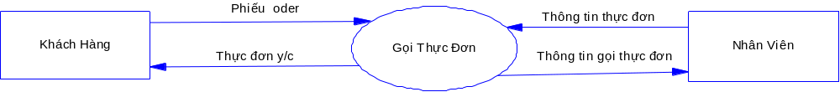
- Thanh toán hóa đơn:
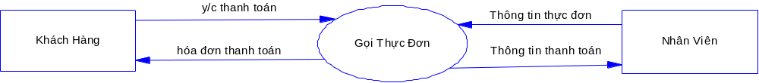
- Chấm công nhân viên:
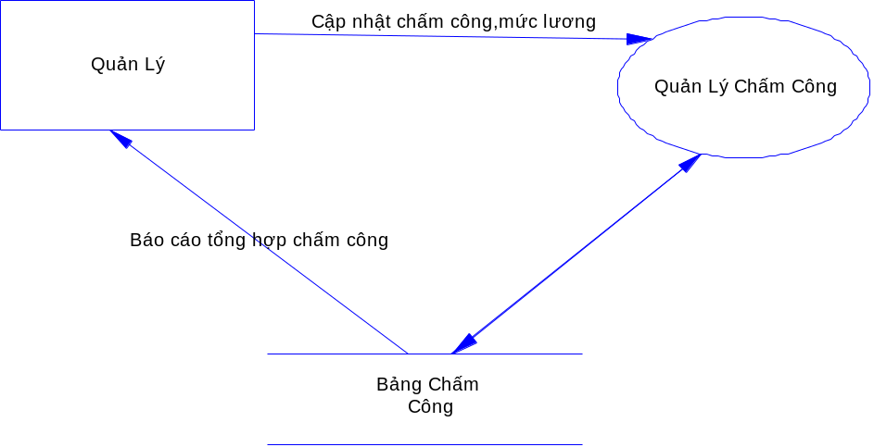

- Thống kê doang thu:
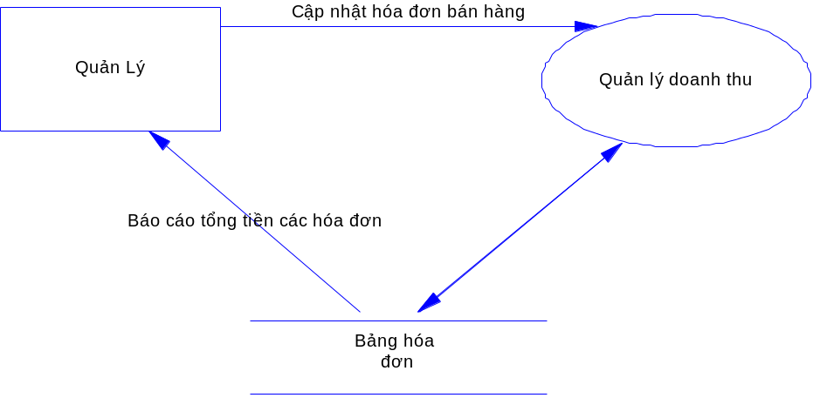

Mô hình Diagrams.

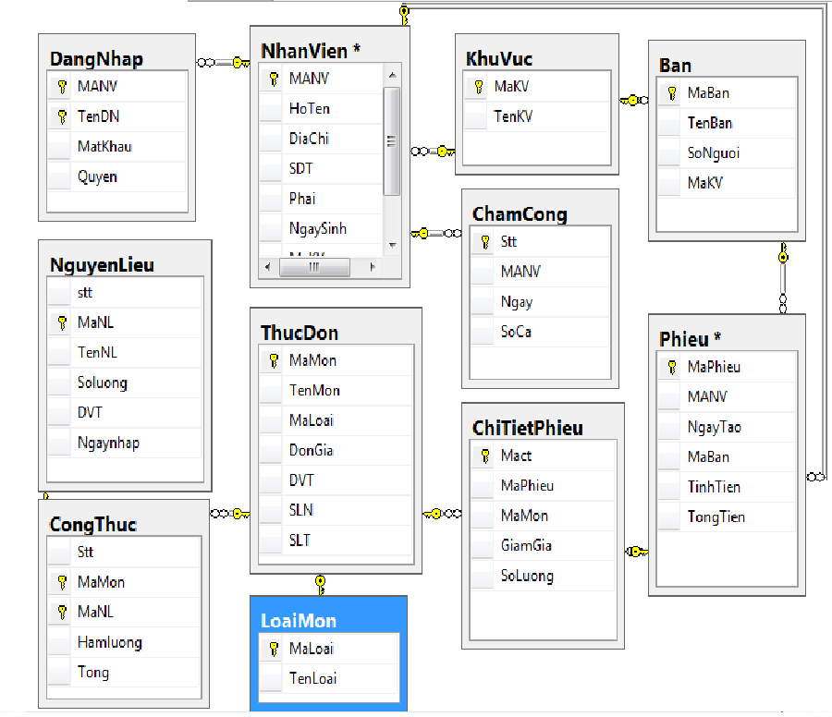
Hình 1.17 Mô hình dagrams

Cơ sở dữ liệu
- Bảng loại món:
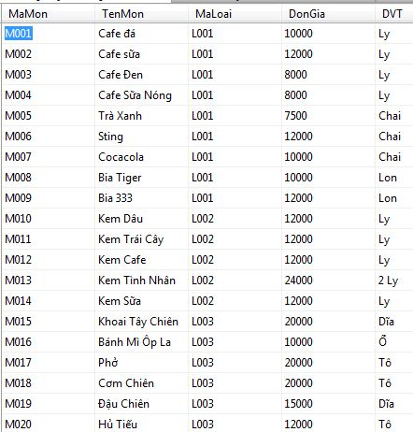

- Bảng phiếu:
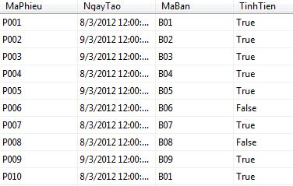

- Bảng nhân viên
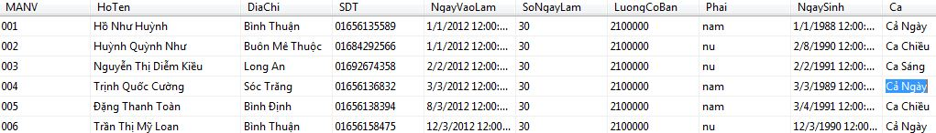
- Bảng khu vực
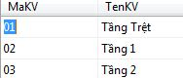

- Bảng loại
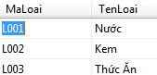
- Bảng đăng nhập
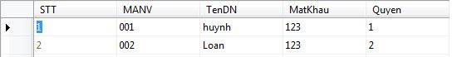
- Bảng chi tiết phiếu
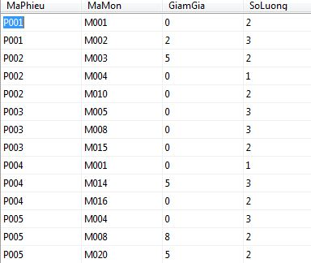
- Bảng chấm công:
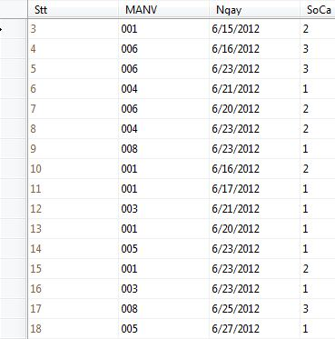
- Bảng công thức:
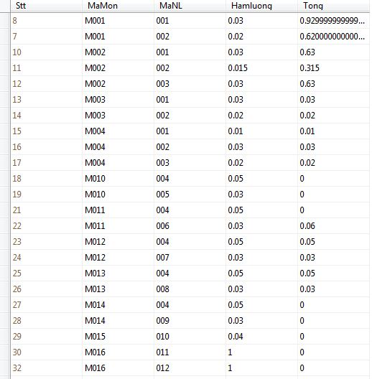
- Bảng nguyên liệu:
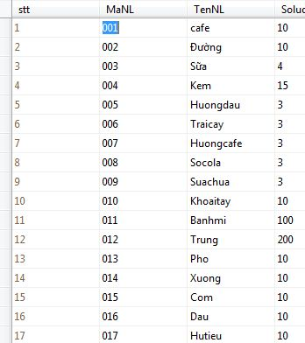

CHƯƠNG 3: THIẾT KẾ CHƯƠNG TRÌNH XỬ LÝ

Cây hệ thống:

Phần Mềm Quản Lý quán Cà Phê
Hệ thống
Chức năng
Quản lý nhân viên
Thống kê
Giúp đỡ
Đăng nhập
Thoát
Quản lý bàn
Quản lý thực đơn
Quản lý loại món
Quản lý bàn
Quản lý bàn
Thống kê doanh thu
Thống kê lương nhân viên
Thống kê tồn kho

Hình 3.1: Sơ đồ cây hệ thống

Thiết kế form
- Form đăng nhập

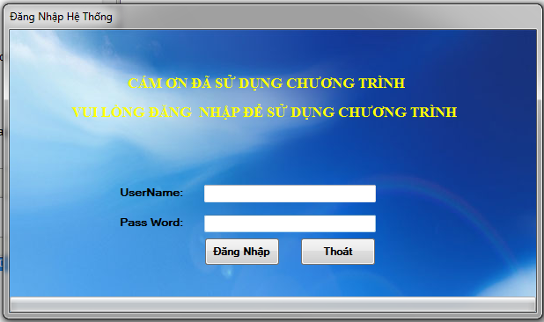
Hình 3.2: Form đăng nhập

- Có hai quyền đăng nhập: Là quyền admin và quyền nhân viên
- Form đăng nhập với quyền nhân viên: Với tên đăng nhập là loan, password là 123
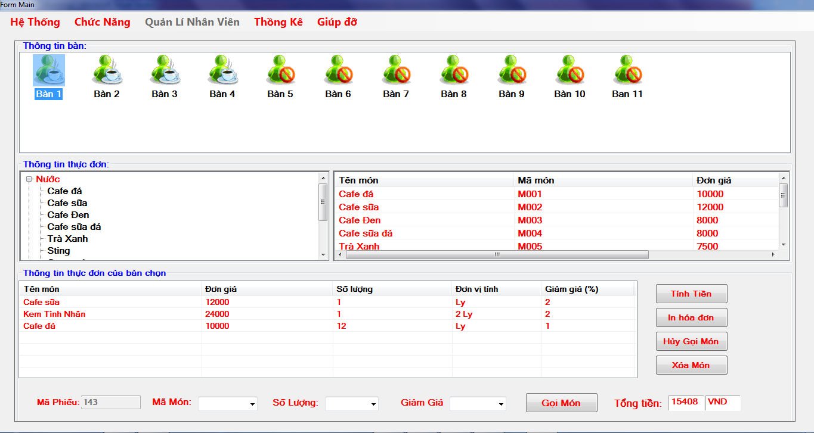
Hình 3.4: Form đăng nhập với quyền admin.
- Khi đăng nhập với quyền nhân viên thì chức năng quản lý nhân viên bị ẩn đi.
- Form đăng nhập với quyền admin: Với tên đăng nhập là huynh, password là 123
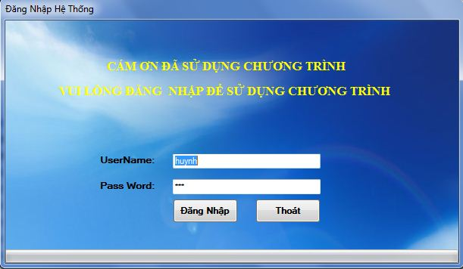
Hình 3.3: Form đăng nhập với quyền admin.
- niếu đăng nhập quyền admin thì được sữ dụng toàn bộ phần mềm.

- Form Main:
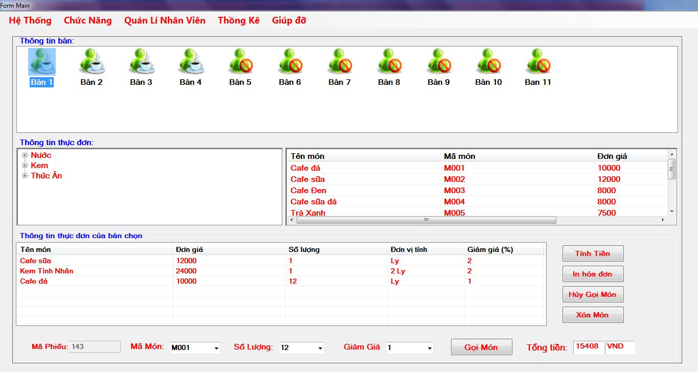
Hình 3.4: Form Main
- Khi vào form main: Có danh sách các bàn( bàn chưa có người thì thi được khoanh tròn màu đỏ). Khi có khách vào chọn món thì nhân viên bấm vào gọi món thì món ăn được chọn sẽ lưu vào cơ sở dữ liệu. Đến khi in hóa đơn thì in ra danh sách tất cả các món mà khách hàng ngồi bàn đó đã chọn.
- Bấm vào nút tính tiền thì bàn lại có khoanh tròn màu đỏ tức là bàn đó chưa có khách.
- Bấm vào nút hủy gọi món thì combobox mã món, số lượng, giảm giá, tổng tiền không có giá trị.
- Bấm vào nút gọi món thì món dược gọi lưu vào csdl.
- Bấm nút xóa món thì món ăn sẽ được xóa.
- Form nhânviên 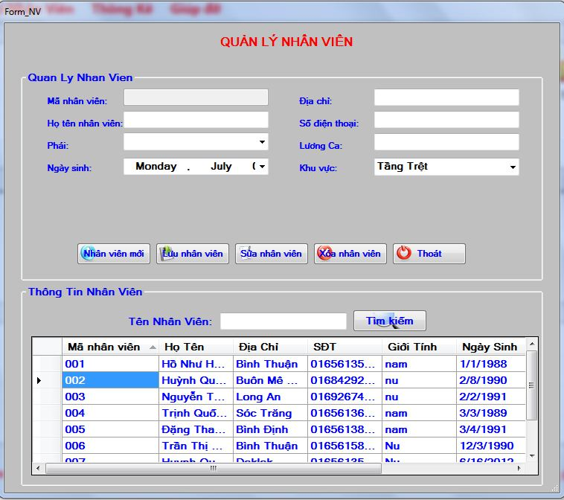
Hình 3.5: Form quản lý nhân viên.
- Khi nhấp vào lưới thì thông tin sẽ hiện lên các textbox và combobox
- Khi nhấn vào nút lưu nhân viên thì thông tin trên các textbox, combobox sẽ được đưa xuống cơ sở dữ liệu và hiển thị trên lưới.
- Khi nhấn xuống dưới lưới thì thông tin hiện lên các textbox, combobox. Khi đó sửa thông tin trên các textbox, combobox bấm vào nút sửa thông tin sẽ được lưu xuống cơ sở dữ liệu và hiển thị dưới lưới.
- Bấm vào nút xóa nhân viên thì xóa nhân viên đó.
- Nhấn vào nút thoát thì thoát ra khỏi form nhân viên.
- Nhấp vào nút tìm kiếm: Khi nhập tên nhân viên vào textbox bấm vào nút tìm kiếm sẽ hiện thị xuống lưới tên nhân viên muốn tìm.
- Quản lý bàn:
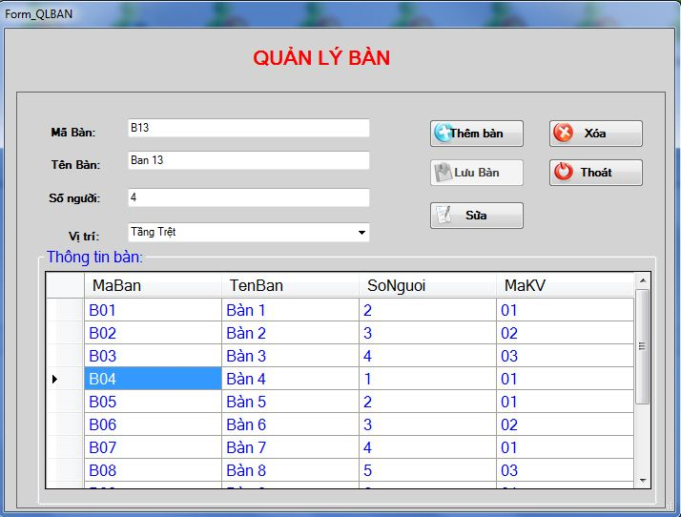
Hình 3.6: Form quản lý bàn.
- Khi nhấp vào lưới thì thông tin sẽ hiện lên các textbox và combobox
- Khi nhấn vào nút thêm bàn thì thông tin trên các textbox, combobox sẽ được lưu xuống cơ sở dữ liệu, sau đó hiển thị xuống lưới.
- Khi nhấn xuống dưới lưới thì thông tin hiện lên các textbox, combobox. Khi đó sửa trên các textbox, combobox bấm vào nút sửa thông tin sẽ được lưu xuống cơ sở dữ liệu và hiển thị dưới lưới.
- Bấm vào nút xóa bàn thì xóa bàn đó.
- Nhấn vào nút thoát thì thoát ra khỏi form quản lý bàn.

- Form thực đơn:
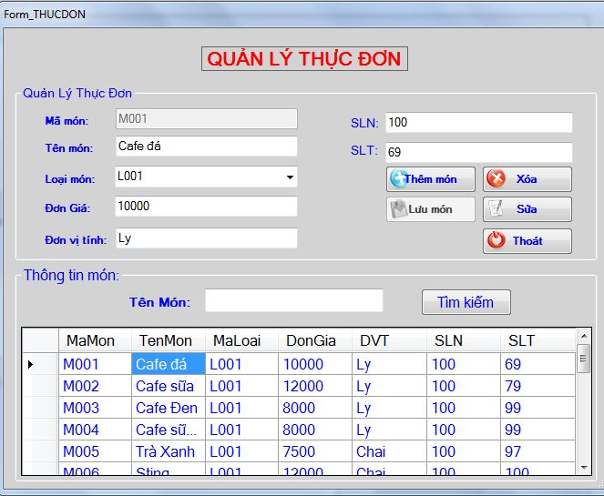
Hình 3.7: Form quản lý thực đơn.
- Khi nhấp vào lưới thì thông tin sẽ hiện lên các textbox và combobox
- Khi nhấn vào nút thêm món thì thông tin trên các textbox, combobox sẽ được lưu xuống cơ sở dữ liệu, sau đó hiển thị xuống lưới.
- Khi nhấn xuống dưới lưới thì thông tin hiện lên các textbox, combobox. Khi đó sửa trên các textbox, combobox bấm vào nút sửa thông tin sẽ được lưu xuống cơ sở dữ liệu và hiển thị dưới lưới.
- Bấm vào nút xóa thì xóa bàn đó.
- Nhấn vào nút thoát thì thoát ra khỏi form quản lý thực đơn.
- Khi nhấn vào nút tìm kiếm: Nhập tên thực đơn, sau đó bấm vào tìm kiếm sẽ hiện thị xuống lưới tên loại món muốn tìm.

- Form Quản lý loại món:
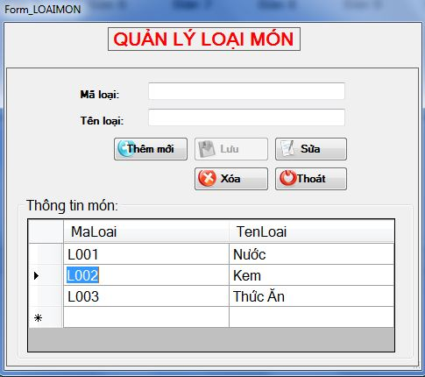
Hình 3.6: Form quản lý loại món.
- Khi nhấp vào lưới thì thông tin sẽ hiện lên các textbox và combobox
- Khi nhấn vào nút thêm mới thì thông tin trong form quản lý loại món trên các textbox, combobox sẽ được đưa xuống lưới.
- Khi nhấn xuống dưới lưới thì thì thông tin trong form quản lý loại món hiện lên các textbox, combobox. Khi do sửa trên combobox bấm vào nút sửa thông tin sẽ được lưu trong cơ sở dữ liêu và hiển thị dưới lưới.
- Bấm vào nút xóa thì xóa loại món đó.
- Nhấn vào nút thoát thì thoát ra khỏi form quản lý loại món.

- Form Chấm công nhân viên:
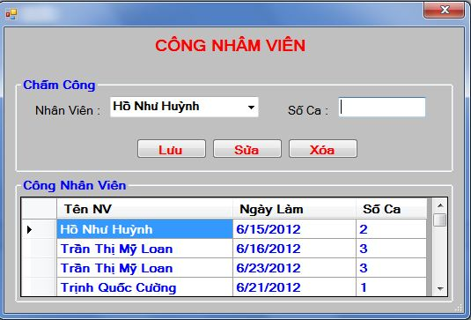
Hình 3.7: Form chấm công nhân viên.
- Khi chọn tên nhân viên trong combobox, nhập vào số ca. Bấm vào nút lưu thì thông tin textbox, combobox được lưu vào cơ sở dữ liệu và hiển thị xuống lưới.
- Nhấp vào lưới thông tin nhân viên sẽ được hiển thị lên textbox, combobox. Sau đó sửa số ca và nhần nút sửa.
- Xóa: Nhấp vào lưới thông tin sẽ hiện lên textbox, combobox. Chọn nút xóa thì sẽ xóa trong cơ sở dữ liệu.

- Form Thống kê:
- Thống kê doanh thu:
- Chọn( từ ngày…đến…), bấm vào thống kê thì nó cộng hết doanh thu(từ ngày đến…), Hiển thị tổng doanh thu.
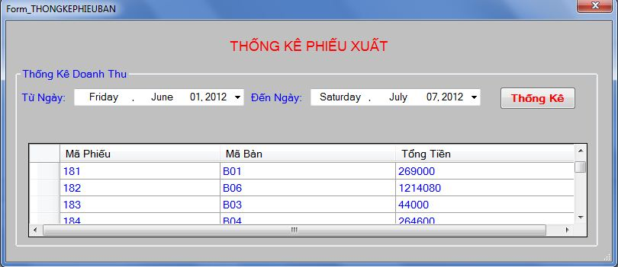
Hình 3.8: Thống kê doanh thu.
- Thống kê lương nhân viên:
- Chọn tên nhân viên, chọn ngày bấm vào nút tính lương, lương sẽ thống kê được lương nhân viên(từ ngày… đến…).
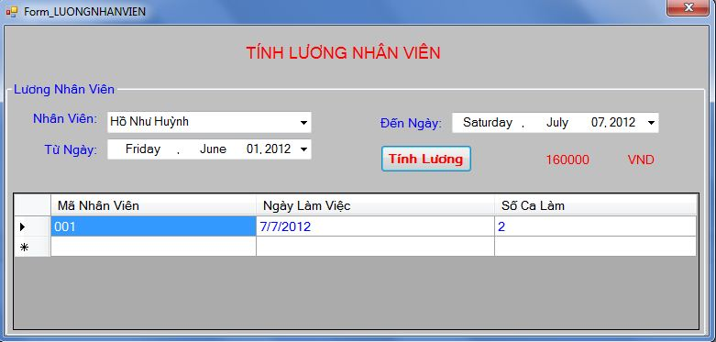
Hình 3.9: Thống kê lương nhân viên.
- Thống kê số lượng hàng tồn:
- Chọn tên nguyên liệu, bấm vào nút tính sẽ tính được còn bao nhieu hàng tồn để mua thêm vào.
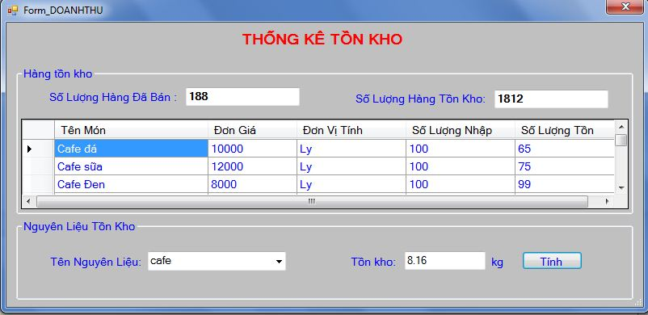
Hình 3.10: Thống kê hàng tồn.

Form Nhập hàng.
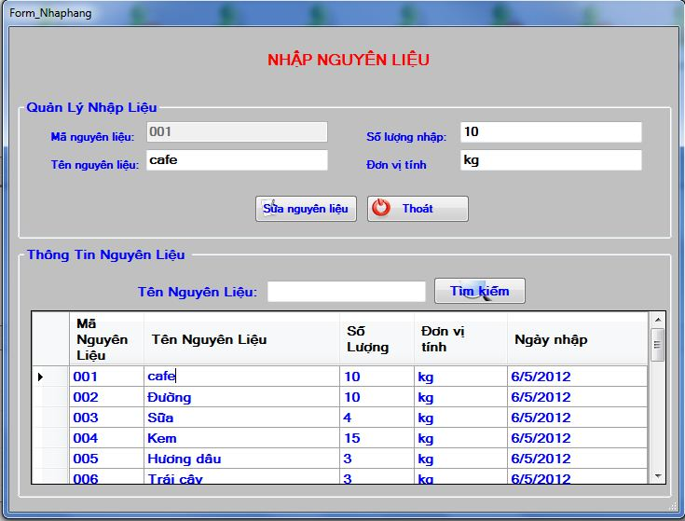
Hình 3.11: Nhập hàng.

CHƯƠNG 4: TỔNG KẾT VÀ HƯỚNG PHÁT TRIỂN

TỔNG KẾT:
Mặc dù đã có những cố gắng và sự giúp đỡ của các thầy cô giáo, đặc biệt là cô Trần Như Ý, chúng em đã tìm hiểu thực tiễn hoạt động của phần mềm quản lý HK cà phê và đã hoàn thành đồ án tốt nghiệp của mình theo đúng thời gian yêu cầu đề ra.
- Kết quả đạt được:
- Khảo sát và nắm được sơ lược về qui trình của phần mềm quản lý cà phê.
- Xây dựng được cơ sở dữ liệu và giao diện cho chương trình bằng hệ quản trị cơ sở dữ liệu MySQL và C#.
- Xây dựng được một số chức năng của chương trình như:
Giải quyết những hạn chế và khó khăn trong quá trình quản lý quán café, đáp ứng được quy trình làm việc trong quán theo khảo sát hiện trạng ở mục 1.1
  - In hóa đơn nhanh gọn.
  - Quản lý được nhân viên và chấm công nhân viên
  - Quản lý đc tồn kho cho các nguyên liệu ( đường, sữa,..) với bảng công thức.
  - Thống kê doanh thu
- Hạn chế:
- Quá trình phân tích thiết kế còn nhiều thiếu sót.
- Chương trình chưa thật hoàn thiện.
- Cơ sở dữ liệu chưa triệt để.
- Do thời gian có hạn, chương trình còn chưa hòan thiện phần nhập kho
- Cơ sỡ dữ liệu chưa hòan thiện phần nhập xuất kho, quản lý kho.

Hướng phát triển:
- Thêm bàn đối với quán cà phê lớn hơn
- Biết tháng đó lãi là bao nhiêu dựa trên công thức có sẵn.
- Tiếp tục trao dồi kiến thức đặt biệt là cơ sở dữ liệu và kỹ thuật lập trình để giải quyết các khuyết điểm trên
- Chúng em xin chân tành cảm ơn!
- Quản lý xuất nhập kho
- Nguyên liệu tồn kho mang tính chính xác hơn
- Thống kê được doanh thu (lãi) thực tế theo định kỳ, để chủ quán có hướng điều chỉnh chi tiêu, và kế họach bán quán cho phù hợp.

TÀI LIỆU THAM KHẢO
      - Các trang web:
- http://www.e-biz.com.vn/product/phan-mem-quan-ly-nha-hang-cafe-ebizres.
- http://www.docs.vn/vi/cac-mon-khac-66/5341-de-tai-quan-ly-quan-cafe.html.
- http://www.scribd.com/doc/76290730/Phan-Tich-Thi%E1%BA%BFt-K%E1%BA%BF-Qu%E1%BA%A3n-L%C3%BD-C%E1%BB%ADa-Hang-Cafe.
- http://lib.hpu.edu.vn/bitstream/handle/123456789/11827/10.VuThiPhuongAnh_CT1002_100028.pdf?sequence=1

2. Sách:
- Hoàng Thị Liên Chi bài giảng phân tích thiết kế hệ thống tông tin 2010.
- Giáo trình C# 2005- LẬP TRÌNH WINDOWS FORMS (nhà sách Minh Khai-249 Nguyễn Thị Minh Khai, Q1, Tp.Hồ Chí Minh)

KẾT LUẬN
Chương trình quản lý quán cà phê giúp cho việc tin học hóa trong cửa hàng như: In hóa đơn, tính tiền,… được nhanh hơn, làm tăng năng suất và hiệu quả công việc. Trên cơ sở giúp cho quản lý các hoạt động của cửa hàng một cách tự động hóa. Tránh được những sai sót, những hạn chế mà cách quản lý thủ công gây ra.
Chương trình quản lý quán cà phê cung cấp một số chức năng tìm kiếm nhanh chóng. Tuy nhiên chương trình còn một số thiếu sót cần được hoàn thiện trong thời gian tới vì lý do trình độ lập trình còn chưa tốt.
Quý thầy cô trường Đại Học Công NghiệpThực Phẩm TPHCM, đặt biệt là quý thầy cô Khoa Công Nghệ Thông Tin đã tạo mọi điều kiện thuận lợi cho chúng em trong suốt 3 năm học tâp tại trường và trong thời gian thực thập tốt nghiệp. Chính nhờ các thầy cô khoa công nghệ thông tin đã giúp chúng em thực hiện đề tài cuối khóa của mình.
Cuối cùng chúng em xin trân trọng cảm ơn cô Trần Như Ý (Bộ môn Hệ thống thông tin – Khoa Công Nghệ Thông Tin – Đại Học Công Nghiệp Thực Phẩm Tp. Hồ Chí Minh) cùng các thầy cô giáo đã tận tình chỉ bảo, giúp đỡ mọi điều kiện thuận lợi để chúng em hoàn thành tốt đồ án của mình.

Một lần nửa chúng em xin chân thành cảm ơn

